**东环街社工服务站中期评估报告**

**（2024年3月27日—2025年3月26日）**

**评估委托方：广州市番禺区民政局**

**项目购买方：广州市番禺区东环街道办事处**

**项目承办方：广州市番禺区正阳社会工作服务中心**

**项目评估方：广州市番禺区社会组织联合会**

**评估日期：2024年9月27日**

**东环街社工服务站中期评估报告**

**（2024年3月27日—2025年3月26日）**

东环街社工服务站（简称东环街社工站）中期报告，是专业评估人员通过对东环街社工站项目阶段性服务的全面调查、综合分析和科学判断，确定目标是否可行，总结服务开展情况，以及服务成效体现的总结文书。经过5位专家及2名工作人员对社工站展开为期一天的实地考察、访谈、查阅资料等形式的评估，形成此报告。东环街社工站可以将此报告作为参考，进行服务完善和提升，从多方面夯实服务基础，拓展服务面，提升服务的专业化水平。本报告尽量呈现社工站的实际情况，因评估时间较短的关系，社工站部分服务成效不完全体现在报告中。

**一、中期评估背景**

2024年9月27日，番禺区社会组织联合会5位评委及2名工作人员对东环街社工站展开了中期评估工作。评估为期1天，主要通过听取社工站介绍、实地考察、查阅资料、面谈（访谈）、填写问卷、入户困难群众询问等形式，对东环街社工站的项目管理、服务开展情况以及项目成效等方面进行评估。评估团队主要完成了以下几方面的工作：

**1.听取介绍。**由社工站负责人介绍社工站的运营及服务情况、各项指标完成情况。

**2.实地观察。**主要针对社工站硬件建设情况方面进行观察，以评估其设施开展专业服务的适宜性。

**3.查阅资料。**查阅社工站运营、人事管理制度及专业服务记录等方面的资料。

**4.分组评估访谈。**评委与社工进行访谈，了解社工服务推进情况，了解社工对服务的理解，以及开展服务的总结反思。

**5.****总结反馈。**由评委团队对评估进行总结，与社工站社工进行反馈，听取街道购买方对社工站工作开展的意见和建议，了解社工站同事对本次活动的反馈。

**（一）评估依据**

1. 政策依据：《广州市社工服务站管理办法》《广州市社工站购买服务项目评估办法》《广州市社工站岗位职责》《政府购买服务管理办法》《广州市社会工作服务条例》及《民政部办公厅关于加快乡镇（街道）社工站建设的通知》、省民政厅等五部门关于实施“双百工程”的通知、方案以及省“双百工程”社工站业务工作指引等。
2. 评估标准依据：《广州市社工站购买服务项目评估指标体系》《广州市社工站购买服务项目协议》。

**（二）评估原则**

1. **真实诚信原则：**评估要求项目运营方必须以实事求是的态度对待评估，本着诚实守信的原则，提供和展示能够真实、客观反映其项目运营状况的依据和有效资料，以供评估小组考察。
2. **客观公正原则：**评估要求所有评委恪守“客观公正的第三方”评估者角色，依据事实和真实情况给出客观、中肯评价意见或结论。
3. **证据为本原则：**评估要求项目运营方应提供有事实依据的证明资料或记录，来展示其项目运营的真实状况和成效；同时，评估要求所有评委以真实有效的工作痕迹记录为依据，做出客观公正的专业评估分析和判断。
4. **以评促进原则：**评估要求评委要本着促进项目运营质量和成效的目标原则实施评估活动，给出评估指导意见，评估意见应具体、清晰、可行，能够切实指导项目运营团队持续改善服务成效和质量。
5. **回避监督原则：**评估要求评委在评估前与被评估方有单独接触、有利益关系或冲突的，均应回避；被评估方有权监督评估团队的评估工作，并有权提出合理异议或回避要求，以免评估失去公正性和可信度。
6. **保密尊重原则：**评估要求评委应尊重和保护其工作中所接触、发现或遇到的涉及服务对象隐私权等所有受法律保护的事项，并依法负有保密职责；评估要求评委在评估过程中应尊重被评估方的所有原创性专业技术、方法等成果，并依法负有保密职责。

**（三）评估阶段**

1. **制定评估计划**

番禺区民政局会同番禺区社会组织联合会根据最新管理办法要求及东环街社工站项目合同期限确定评估时间，制定好评估计划和评估通知。

1. **自我评审阶段**

东环街社工站结合《广州市社工站购买服务项目评估指标体系》和签订的服务协议，逐项对照，准备材料，结合实际进行自我评估，并完成自评报告的报送工作。

1. **实地评估阶段**

评估小组根据评估计划组织实施，对东环街社工站提供的材料进行审阅，实地考察，进行现场评估并打分。评估小组根据公平、公正的原则，严格按照评估要求，对东环街社工站进行评估工作。

1. **反馈初评意见**

综合评委专家、监督方、购买方、市督导中心意见和建议，在评估工作结束后5个工作日内，向番禺区民政局、东环街道办事处及东环街社工服务站反馈初评意见，对评估结果、存在问题及改进建议等进行沟通确认。

1. **出具中期评估报告**

在评估工作结束后10个工作日内，向番禺区民政局、东环街道办事处及东环街社工站各出具一份评估报告，提出项目存在的问题及改进建议。

1. **公示评估报告及受理评估投诉**

区民政局在收到评估报告后汇总社会救助等有关业务科室意见，于5个工作日内确认评估报告，确认后对东环街社工站项目的评估报告进行公示，公示期不少于7个工作日。公示期间，如收到对评估报告的质疑或投诉，区民政局及时对评估结果进行复核，并确定最终评估结果，同时将有关处理情况报市民政部门。

**（四）评估内容**

**1.项目管理情况评估**

主要从社工站人员管理、专业规范性管理、项目宣传等方面进行评估。

**2.项目服务评估**

根据《广州市社工站购买服务项目评估指标体系》，结合社工站与街道签订的双方协议规定开展的服务内容开展评估工作，主要从需求评估、服务设计、服务执行、服务成效等方面进行评估。

**3.服务对象评价**

服务对象满意度主要由评估机构统筹实施，通过电访、走访、调查问卷等方式进行，随机抽取不少于100名服务对象开展满意度调查（困难群众和特殊群体总人数低于100的，按照实际人数开展全覆盖满意度调查）。

**4.收集整理相关方反馈**

收集整理相关方意见反馈，包括街道购买方对社工站项目作用发挥情况的综合评价，监督方番禺区民政局对社工站项目的自查自纠检查情况、督查整改落实情况的综合评价，以及督导中心对服务质量保障方面情况的综合评价。

**（五）评估结果说明**

社工站项目评估分值由四方评估分数的总和确定。其中，第三方评估机构评估分值占比55％、督导中心评估分值占比15％、镇人民政府（街道办事处）评估分值占比20％、区民政部门评估分值占比10％。评估等级分为优秀、良好、合格、不合格四个等级，90分以上为优秀，80分至90分（不含90分）为良好， 60分至80分（不含80分）为合格，60分以下（不含60分）为不合格。评估中若发现有下列情形之一的，评估结果也定为不合格：

（一）保洁、安保等人员占用社工名额的；

（二）社工人员配备不足的，其中中期评估累计缺少5人次或以上，末期评估累计缺少10人次或以上；

（三）持证社工比例不达标的，其中中期评估累计缺少3人次或以上，末期评估累计缺少6人次或以上；

（四）年度服务期内人员费用支出比例低于80%的；

（五）限期内整改不及时、不到位的；

（六）专业评估结果为不合格的；

（七）财务评估结果为不合格的；

（八）违反国家法律法规及有关规定的其他情形，情节严重的。

**二、评估总结**

**（―）社工站基本情况**

东环街社工服务站位于东环街东星路 99 号（东环街道办对面）， 于 2012年3月正式投入运营。2013年3月至今，由广州市番禺区正阳社会工作服务中心承接运营。东环街社工服务站内设有社工办公室、个案室、家庭辅导室、小组工作室、多功能室、培训室、沙盘室、舞蹈室、厨艺阁、长者之家等功能场室。东环街社工站主要服务包括：党建引领服务、基本民生保障、基本社会服务、基本社区治理四大板块。

截至2024年8月31日 ，社工站配备工作人员21名，其中社工专业人员20名（社会工作师7人，助理社会工作师13人），相关专业人员1名。此外，社工站配备督导4名，从事社会服务7年以上。

本社工站服务经费为240万元，项目合同期为2024年3月27日至2025年3月26日。本次考核期为2024年4月1日——2024年8月31日，考核5个月。

**（二）各项目服务进度情况**

社工站共完成家访864户，电访1880户，分别完成协议指标量的43.20%、62.67%；专业个案接案28个，服务136节，结案19个，分别完成协议指标量的46.67%、45.33%、31.67%；完成专业小组21个，63节，服务579人次，分别完成协议指标量的70.00%、70.00%、107.22%; 完成社区活动81场次，服务3966人次，分别完成协议指标量的54.00%、132.20%；发展志愿者39名，培育志愿者骨干24名，社区社会组织2个，发展志愿者队伍2支，活跃志愿者队伍12支等，分别完成协议指标量的78.00%、120.00%、100.00%、100.00%、120.00。（以上数据由社工站提供，各项目指标完成情况见附件l）

从以上数据可知，东环街社工站服务指标完成情况良好，在服务进度方面整体把握到位。

**（三）项目管理情况**

通过与社工站主任、相关行政人员访谈，查阅相关资料等方式了解社工站运营管理情况，汇总成以下几点：

**1.值得肯定的地方**

（1）人员管理方面，截至2024年8月社工站总人数21人（协议要求人数20人）应到岗100人次，实到岗103.5人次；从业2年及以上社工17人，占社工总人数的85%， 持证社工20人，应到岗70人次，实到岗97人次。持续在岗 16人，稳岗率80%，达到评估要求。社工站能关注和回应员工个人成长的需求，恒常组织继续教育学习和培训，累计时数892小时，达标率148.67%。社工站项目负责人毕业于中山大学社会工作系，硕士研究生学历，2017年获取社会工作师职业资格水平证书，从业年限超过8年，自2018年4月起任本社工站主任，有丰富的一线工作和管理经验，资质和资料符合相关要求。总体来说，社工站人员配备、专业持证率、队伍稳定性均符合管理办法和协议等相关要求。

（2）专业规范性管理方面，制定有个案、小组、社区服务等专业服务的规范流程和指引，根据协议要求落实和分解任务指标到片区，每月有开展专业服务情况汇总和评核，建立有专业伦理价值规范实践管理机制，组织了专业伦理价值、服务对象合法权益保障等专题培训学习和督导考核，还有通过个案研讨会的方式，进行个案工作方法的情景模拟演练，促进社工的专业成长。常态化运用红棉守护热线的服务手段，持续为困难群体提供服务支持，上半年开通“战时”热线服务4次，共服务487人次，更完善了特殊群体探访服务跟进机制。

（3）社工站宣传方面，制定了社工站项目年度宣传规划和目标任务，每月宣传工作安排等，还做了预算规划，落实工作责任人等，通过社区宣传栏张贴公示、微信公众号、视频号、抖音、微博等途径推广活动预告、简报、服务成效等信息，扩大了社工站的影响力，强化了与各部门和单位的联动，据不完全统计，通过各类途径向社区、社会面推送社工站服务信息和活动报道76篇次。

**2.需要关注的地方**

通过与社工站主任、相关行政人员访谈，查阅相关资料等方式了解社工站运营管理情况，项目管理情况有以下几方面需关注：

（1）专业规范管理方面，建议完善岗位职责，量化指标分解、考核标准落实到人，以完善质量内控和考核机制。

（2）个别社工参与专业服务的呈现不够详细和丰富。建议更好地运用个案研讨会的形式和载体，在实务运用中通过个案研讨总结特色个案服务经验，有针对性地解答一线社工实务中遇到的共性问题，进一步营造研学共性氛围，促进服务改进和同工成长。

（3）建议提高服务对象意见收集的针对性和实效性，以提升服务质量和服务水平为导向，就具体服务设计、目标、效果开展群众意见征集，并做好汇总记录。

**（四）服务成效和服务监测情况**

**1.值得肯定的地方**

经评估小组收集服务对象满意度、核查服务数据，评委评估分析访谈情况和查阅项目调研、服务方案等各类服务工作痕迹记录资料，项目执行和成效总体情况有以下几方面值得肯定：

（1）社工站重视党建工作，通过设立“党员先锋队”的形式弥补组织建设的短板，并常态化制度化开展政治学习和思想建设，“党员先锋队”会议记录认真细致，并为5名社工党员建立档案，详细记录了“学习强国”学习、党课学习报告、学习心得等材料，通过实施“党群企连心同行、微公益服务、微改造服务”三个项目，服务困难群众和特殊群体需求，评估期内与共建党组织开展共建服务126场次，配合街道村居党组织开展“党的政策宣传、红色文化传承”等主题活动10场次，为辖区内40位重点党员建档，针对性开展个案服务，有效推动了党建与服务的同步关联相互促进，成效积极。

（2）围绕“夯实－共建”主题，持续夯实困难群众和特殊群体服务，推进兜底民生工作落到实处，为辖区524户579位特殊困难群体全覆盖建档，认真落实《探访服务跟进机制》，动态监测重点对象需要，实时跟进，100%完成了重大节日的关爱服务。通过发挥“五社联动”的平台作用，链接多方力量，精准对接社区资源与兜底人群的需求，通过发挥《双岗双工联动机制》，为28位困难群众提供个案辅导服务，主动织好兜底守护网。

（3）服务设计突出活用基层力量，助力多元服务，聚焦“儿童友好社区建设、社区环境多彩治理、一心两牵手社区安全建设”，打造片区特色亮点服务，契合社区实际，有积极的现实意义。同时，12个社工点的“五社联动”工作情况落地到村居，执行情况良好，“机制、架构、议事制度、工作情况、小结”等文书资料齐全，为“五社联动”在村居社工点生根、开花、结果奠定了基础。

（4）社区培育方面，培育了2个社区社会组织，新登记志愿者39人，新培育2支志愿者队伍，活跃志愿者队伍12支，协助东环街社区基金筹得11.6588万元，社区社会组织备案流程落实逐层审核，有变更申请、退出申请表，社区志愿者及其队伍成立培育资料完整。服务对象评价方面，通过调查问卷、电访、走访等方式调查满意度，共121人接受调查评价，121人满意95%以上，满意度较高。

**2.需要关注的地方**

经评委评估分析访谈情况和查阅项目调研、服务方案等各类服务工作痕迹记录资料，项目执行和成效总体情况有以下几方面需关注：

（1）党建工作方面，组织建设仍然是短板，推进力度偏小，社工站党员社工人数已经满足成立项目党组织的标准，建议加快建立党支部的进度。同时，党建项目化打造相对较弱，当前所实施的“党群企连心同行、微公益服务和微改造”三个项目，有些是普遍性恒常化的服务，有些深度聚焦总结提炼不足，建议围绕特殊困难群众需要，以“东环党群企连心同行”为核心，统筹“微心愿、微改造”服务，将“天安科技志愿岗”服务的阵地平台建设同步纳入，打造东环街的党建服务品牌。

（2）从项目框架图发现，突出了站和片层面的服务逻辑，相对弱化了对社工点的服务设计体现，建议完善以村居社工点服务为重心的“双百”工程评估要求，强化村居服务的两大职能，即兜底服务和社区问题解决。同时，“社区三图”中对社区问题的摸查、梳理、归纳、总结略显弱化，建议高度重视，进一步加强。特别是要补充片区各村居的共性需求或者典型问题的结论，为片区特色亮点打造提供依据，也为社区问题解决提供依据。此外，片区服务设计过于宏观，建议细化到策略和执行层面，以便于更好地指导项目实施。

（3）对“五社联动”项目的解读不准确，仅仅停留在概念层面，建议用“五社联动”的机制去解读项目实施，以体现“五社联动”机制在项目中的具体作用。同时，基于良好的村居“五社联动”基础，希望社工站积极探索基于村居社工点实施“五社联动”在组织培育、孵化，资源筹集、问题解决等方面的模式。尤其要重视社区培育的顶层设计，目前社区社会组织缺乏相关指引，没有制定骨干认定流程标准，需完善志愿者骨干认定表，补充社会职务、特长、服务记录等，建议分层分类培育社区社会组织、志愿者队伍，以回应项目站、片、点的服务计划，扩大影响，总结提炼好服务经验。

（4）进一步扎实做好兜底服务，满意度调研发现部分服务对象电话是空号，电访发现部分对象有探访需求，建议及时更新对象动态台账，链接企业资源和社会力量，因应实际需要增加入户频次。

**（三）服务质量情况**

**第一片区包括蔡一村、蔡二村、东沙村、江南社区**

**1.值得肯定的地方**

经评委评估分析访谈情况和查阅项目调研、服务方案等各类服务工作痕迹记录资料，项目执行和成效总体情况有以下几方面值得肯定：

（1）截止评估周期，第一片区内应建档216户244人，实际建档216户244人，困难群众和特殊群体建档率达到了100%，本周期服务中能够联动多元主体，以多种形式回应片区内困难群体需求。片区在常规探电访、提醒问候跟进困难群众与特殊群体基础上，积极联合属地公服办、卫健办、来穗中心、南方电网、村居委等开展慰问及生活物资链接工作，并对特殊需求开出个案9个，能够极大地缓解困境人群精神与物质需求，提升生活质量。

（2）以“一心两牵手”项目为依托，充分利用街道社区慈善基金为“一老一小”进行环境微改造。在服务中能够及时发现困境人群家居安全隐患，并及时链接公服办、村居委资源，做好环境微改造，促进长者及儿童生活、学习空间安全水平提升，擦亮为民办实事品牌，获媒体报道。

（3）积极倡导社区参与，提升村居民社区参与意识和参与能力，提高社区归属感与认同感。社工在本周期深挖片区文化资源，组建青少年志愿服务导赏队伍，开展志愿者服务能力培训与实践，提升青少年群体社区参与能力与文化认同度。开展老年群体安全教育活动，熟悉社区安全标识，提升安全意识。

**2.需要关注的地方**

经评委评估分析访谈情况和查阅项目调研、服务方案等各类服务工作痕迹记录资料，项目执行和成效总体情况有以下几方面需关注：

（1）建议在片区需求挖掘和服务设计中，进一步推动多元主体充分参与，发挥社工专业角色，做好统筹推进工作，提升服务专业性。

（2）建议在片区品牌特色创建中，针对目前社区问题，深挖社区资源，进一步带动社区居民参与社区治理工作。

**第二片区包括龙美村、蔡三村、甘棠村、左边村**

**1.值得肯定的地方**

经评委评估分析访谈情况和查阅项目调研、服务方案等各类服务工作痕迹记录资料，该项目以下几方面值得肯定：

（1）在摸清问题方面，片区二的四个村（社区）社工点均重视调查研究，通过访谈、问卷调查和既往资料查阅等多样化方式，深入村居，与村民建立良好的关系，绘制了精美的《社区资产地图》《社区问题地图》，可视化强。在建立档案方面，摸清了困难群众和特殊群体底数，能够为各类困境服务对象分类建档，绘制了《服务对象社区分布地图》，建立了《服务对象家庭信息汇总表》。截止评估周期，第二片区内应建档171户183人，实际建档171户183人，困难群众和特殊群体建档率达到了100%，做到了“一户一档”。

（2）在服务执行与产出方面，积极落实项目服务计划和服务对象具体服务计划，按要求完成服务产出。项目产出中有个案、小组、社区活动的指标产出，也有案例产出，案例具有一定的专业水平。社工通过定期组织专业培训和教育，参与各类社会服务项目，运用个案工作、小组工作和社区工作等方法，在实践中不断运用和深化这些理念为居民提供支持，有效提升专业素养和服务水平。在跟踪回访机制方面，结合“一社区一社工”服务机制及“红棉守护热线”服务，社工站联动村工作人员，根据分级分类定期开展入户探访、电访、回访服务，动态跟进服务对象情况及需求。

（3）在协助落实政策方面，开展了民生政策宣传，宣传各项惠民政策，增强村民对惠民政策的知晓度，协助落实了有关兜底民生服务政策。在探访服务方面，根据实际情况进行等级评估，并按照等级对应的跟进频率进行探访、电访。

（4）在服务对象困难、问题以及社区问题等的解决方面，社工站在各村利用党建引领、五社联动，提供了精细服务，有效满足困难群体多元化需求，困难群体社会支持得到增强。在社会资源整合与社会参与度方面，社工站积极推动政府职能部门、村居、企业、党组织、志愿者等资源的整合，在政府购买服务的基础上，增强了自我造血功能，实现社区各类资源的优化整合。

**2.需要关注的地方**

经评委评估分析访谈情况和查阅项目调研、服务方案等各类服务工作痕迹记录资料，该项目以下几方面需关注：

1. 在需求摸查方面，方法和问题分析尚不足。调研工作多为文献分析和访谈，问卷做得不够，建议加强。此外，在对问题的SWOT分析中，优势和机遇的区分度不够，劣势和挑战的区分度也不足。
2. 注意专业性和科学性。个案工作的问题。个案工作存在对理论基础的解析不足问题，如对叙事疗法的外化、解构和重写的展开不足，与实践中服务对象的问题的结合不足。小组工作评价不够科学，如有些仅仅是评价了事后的满意度，有些进行了前后测，但只是列表进行了肉眼观察，建议进行统计学分析。社区工作价值观内化不足，如端午活动的目标仅仅是让服务对象了解节日的由来，建议站在文化自信和尊重多样性等角度来制定。
3. 在案例产出方面，缺乏规范的案例产出。要重视案例发掘，并非只有问题严重的案例才是典型案例，介入方式独特或者成效明显的案例都可以总结提炼。

（4）在探访记录方面，存在记录雷同的问题，建议按照“问题、意见和跟进”的框架充分展开在表格里。

**第三片区包括富豪社区、金山谷社区、东环社区、榄塘村**

1. **值得肯定的地方**

经评委评估分析访谈情况和查阅项目调研、家访、个案服务等各类服务工作痕迹记录资料，该项目以下几方面值得肯定：

（1）第三片区每个社工点都能比较规范地整理相关的服务资料，每个社工点都开展了需求调研，制定了具体的年度服务计划，对困难群众和特殊群体开展建档及服务，开展民生政策宣传工作，培育社工点的志愿服务力量等，较好地夯实社工点的服务。

（2）社工具有较好专业服务精神，工作认真负责。社工积极下沉社工点开展多元化服务，积极关心关怀困难群众和特殊群体，如其中一位孤寡特困长者已经入住颐养院，社工多次亲自到颐养院看望，值得肯定。

（3）截止评估周期，第三片区内应建档第三片区137户152人，实际建档第三片区137户152人，已经实现100%建档，而且还有定期的服务跟进，服务记录清晰。社工还积极链接多种资源为困难群众和特殊群体提供切实的帮扶，发挥了重要的作用。

（4）第三片区积极推动“五社联动”，有较好的成效。本年度第三片区围绕“多元参与，多彩治理”的主题，规划开展“双工联动”关爱困难群众项目、“五社联动”关爱同行计划和“多彩环境治理”社区服务计划等三个计划。截至评估，自主链接社会资源（资金、物资）折算的价值21940.24元，各个计划基本能按照计划执行落实。

**2.需要关注的地方**

经评委评估分析访谈情况和查阅项目调研、家访、个案服务等各类服务工作痕迹记录资料，该项目以下几方面需关注：

（1）建议片区在需求调研方面进一步优化。首先，可以考虑在片区层面归纳一些共性的需求，以便更好地打造片区的特色或者集中力量解决片区的疑难；其次，在社工点层面的需求调研，要注意考虑调研的深度，不单是社区观察报告，还包括居委的访谈或是对困难群众和特殊群体档案的分析等，都需要考虑机构已经立足社区多年，对相关基本情况熟悉，了解优势，思考如何能在需求调研就往前走一步，不断总结前面的经验，发掘深度性或者是个别化的需求。

（2）建议社工在开展困难群众和特殊群体服务时，尤其是困境儿童服务，要注意不但要从照顾者的角度了解需求，更多的是要和困境儿童本身进行交流，以便通过多次的接触了解其相关情况，建立良好的专业关系，发掘其中深层次的需求。

（3）建议社工注意进一步提升个案专业服务能力。首先，中心制定的《跟踪回访机制》对于回访时间的界定比较含糊不利于社工具体落实回访工作。其次，注意切实保障服务对象权益，如在《服务对象权益保障声明》中，意见反映渠道可以将邮箱填写好，这对于青年服务对象而言是比较常用的一种意见反映方式；此外，在《终止辅导服务同意书》上注意明确勾选结案原因，再让服务对象签名。最后，要提升对案主需求的评估能力，通过多种不同途径客观评估案主需求，以便后续提供适切的服务。

**（四）购买方反馈**

**1.值得肯定的地方**

社工站能积极服从、服务于街中心工作，特别是对推动重点工作方面有着突出贡献，能贴近群众，在解决社区问题方面取得良好成效。

**2.需要关注的地方**

对打造服务品牌方面创新力度不足，在提升社会影响力方面做法较单一，缺乏突出品牌特色的有效做法。

**（五）市督导中心反馈**

**1.值得肯定的地方**

经评委评估分析访谈情况和查阅项目调研、家访、个案服务等各类服务工作痕迹记录资料，该项目以下几方面值得肯定：

（1）项目团队重视服务力量建设工作，能以社工专业成长的需求为导向，制定较为系统的能力提升体系，有针对性地实施各项督导支持工作，并能适时检视督导、培训和共学工作成效，积极促进社工专业能力持续提升；与此同时，项目团队持续加强与直聘社工的服务合作，双方沟通联系紧密，能协同落实面向兜底对象的各项社工服务工作。

（2）项目内部管理机制落实较为到位，尤其在安全管理方面严格执行相关要求。定期开展三防培训及演练、消防培训和应急演练、紧急救护知识培训之余，重视服务安全管理，会通过教育、培训、考核等方式查核社会工作伦理与价值观的实践情况，有力保障内部管理规范及服务的有序推进。

（3）项目团队的服务经验推广工作落实到位，团队不仅能通过推广手册、宣传画册、宣传栏等多重渠道宣传服务，而且能积极通过各大媒体积极宣传项目服务亮点经验，进一步扩大了项目服务的社会知晓度和美誉度。

**2.值得关注的地方**

经评委评估分析访谈情况和查阅项目调研、家访、个案服务等各类服务工作痕迹记录资料，该项目以下几方面需关注：

项目团队实务研究产出不足，建议团队进一步加强对实务研究工作的投入，整合内部督导、双百督导、机构等专业资源，鼓励与支持社工梳理服务经验，助力项目产出服务创新性高、示范性强的案例，争取在中国社会报、中国社会工作等国家级期刊上发表文章。

**三、评估反馈**

评估反馈主要分为两大环节，一是现场反馈环节，二是对评估报告初稿的意见反馈环节。本次东环街社工站的反馈如下：

**1.现场反馈：**经过为期一天的评估，评委针对东环街社工站的情况，进行了现场总结反馈，在总结反馈环节，东环街社工站表示对评委们提出的意见和建议无异议。

**2.对评估报告初稿的反馈：**番禺区民政局、东环街道办事处、东环街社工站对评估报告初稿无异议。

**四、评估等级**

评估总分为100分，其中，第三方评估机构占比55%、街道办事处（镇人民政府）占比20%、市督导中心占15%、区民政局占比10%。评估结果由四方评估分数的总和确定。评估等级分为优秀、良好、合格、不合格四个等级，90分以上为优秀，80分至90分（不含90分）为良好， 60分至80分（不含80分）为合格，60分以下（不含60分）为不合格。

经过评估，东环街社工站本次中期评估的等级为**“良好”（88.6分）**。

以下是详细的评分情况：

|  |  |  |  |
| --- | --- | --- | --- |
| **评估内容** | **标准分** | **评分** | **折算分** |
| 服务监测 | 10 | 9.5 | 9.5 |
| 服务成效 | 15 | 11.9 | 11.9 |
| 运营管理 | 10 | 9.3 | 9.3 |
| 服务质量（片区一） | 20 | 16.2 | 16.4 |
| 服务质量（片区二） | 20 | 16.5 |
| 服务质量（片区三） | 20 | 16.5 |
| 购买方 | 20 | 19.5 | 19.5 |
| 督导中心 | 15 | 13 | 13 |
| 监督方 | 10 | 9 | 9 |
| **总分** | | | **88.6** |

**五、结语**

东环街社工服务站在番禺区民政局、东环街党工委和社会事务办的大力支持下，在广州市番禺区正阳社会工作服务中心的努力下，本运营周期内，人员配备、专业持证率、队伍稳定性均符合管理办法和协议等相关要求，站点能关注和回应员工个人成长的需求，基于多年对辖区的熟悉情况，完善的保障规章制度体系，服务流程清晰规范；社工站常态化运用红棉守护热线的服务手段，持续为困难群体提供服务支持，社工站重视党建工作，且积极服从、服务于街中心工作，特别是对推动重点工作方面有着突出贡献，能贴近群众，在解决社区问题方面取得良好成效。

建议社工站加快建立社工站党支部的建设步伐，完善党的组织全覆盖要求；积极探索基于村居社工点实施“五社联动”在组织培育、孵化，资源筹集、问题解决等方面的模式。在需求调研方面需进一步优化，在服务推进中进一步回应社区问题，广泛拓展资源引入更多元主体，提升社区问题回应适切度；进一步加强对实务研究工作的投入，整合内部督导、双百督导、机构等专业资源，鼓励与支持社工梳理服务经验，助力项目产出服务创新性高、示范性强的案例。

附件：1.东环街社工服务站指标完成情况统计表

2.东环街社工服务站工作人员情况统计表

广州市番禺区社会组织联合会

2024年9月27日

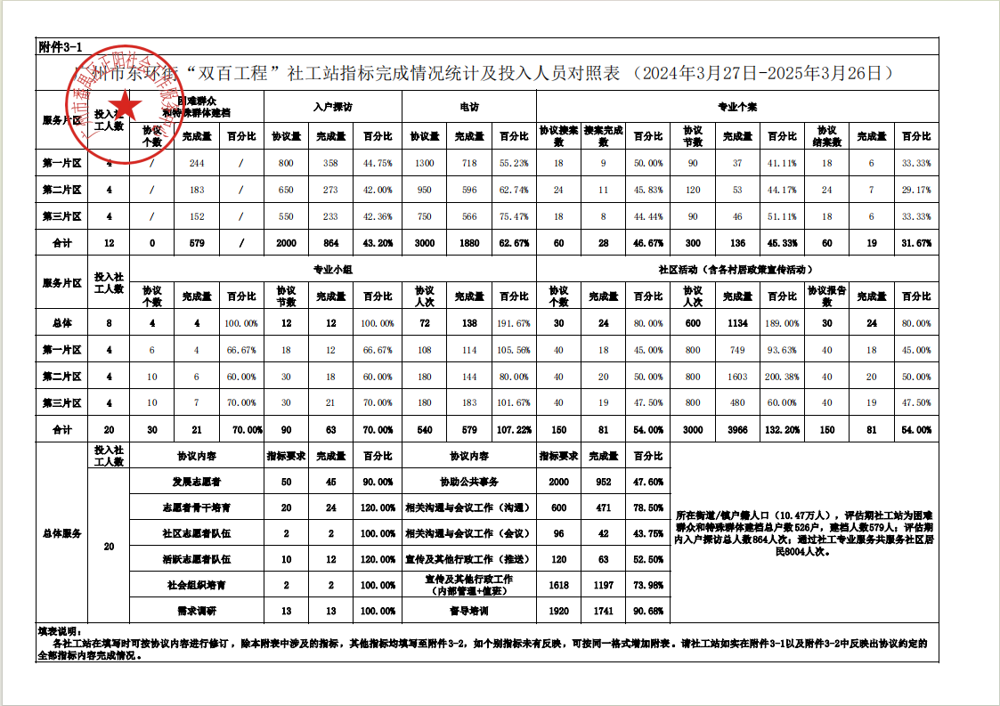**附件1**

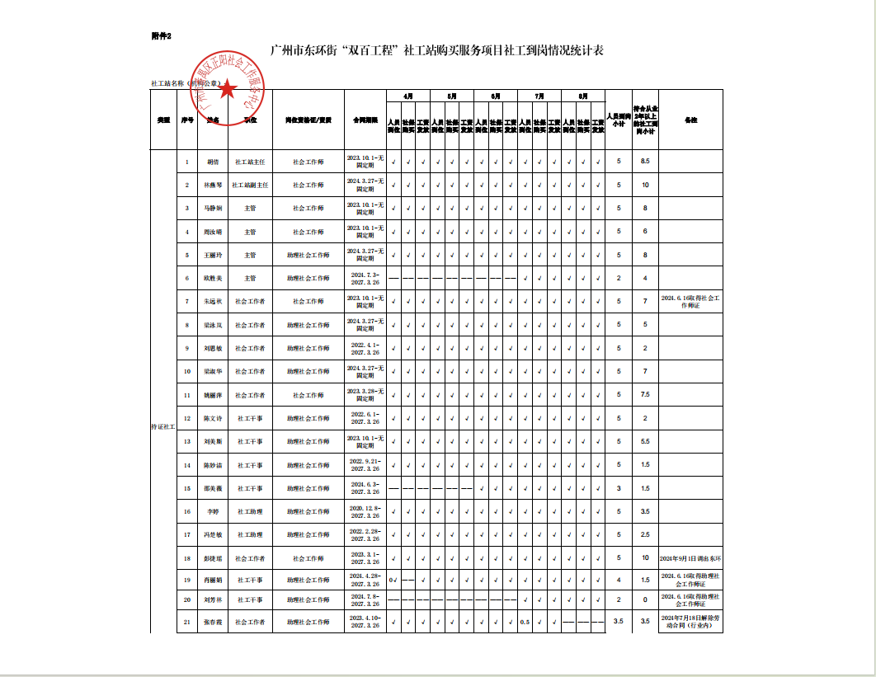**附件2**

